プロジェクト提案書
プロジェクトJUN
作成日時：2006年6月11日 午後3時00分
改定日時：2006年6月27日 午前3時00分

■プロジェクト名
ＪＵＮ

■開発の目的と背景
現在、重松先生は中国語のテストを行って、その結果の統計として、エクセルにデータを保存している。しかし、現在、先生は紙媒体のテストの添削結果を、ひとつひとつエクセルファイルに手入力している。そして、この作業が面倒でしかたがないとのことらしい。

上記の問題を解消するために、重松先生がもっと簡易に添削を行って、データを残すことが出来るシステムを制作したいと考えた。

■現状
重松先生は、現在、中国語の和文中訳問題のテストを行って、その統計を取っている。
まず、重松先生は問題を作成する。そして、それをテストとして、印刷して、中国語を履修している学生に配る。
生徒はそれを解き、回答を重松先生に渡す。
回収した後に全ての回答を添削する。
そして、それを正解、不正解にわける。正解なら回答を、不正解なら、不正解の種類や回答に対するコメントといっしょに回答をエクセルに直接手入力している。

■我々の提案するシステムについて
我々の提案するシステムの流れはしたの図のようになっている。

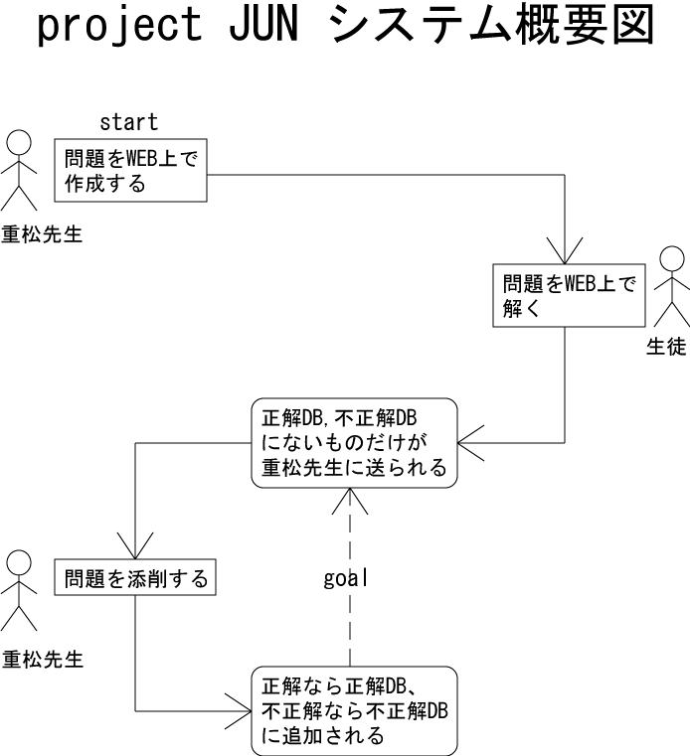

■提案システムの効果予測
まず、添削をWEB上で行うことで、従来の

①テストを作成、印刷、配布、回収
②紙媒体に添削
②添削結果の集計

という手順を一つにまとめることが出来る。

正解と添削した回答は正解DBに追加され、不正解と添削した回答は不正解DBに追加される。そして、それら両DBに入っている回答は重松先生が再び添削する必要がないので、
一度添削した回答は、（先生が見直したいと思わない限り）二度と添削しなくて済み、二度手間な作業を省くことができる。

そして、生徒が問題を解く際には、今までは、

紙を生徒に配る→それを解いてもらう→それを受け取る

という手順も必要だったが、SFCという特殊な環境において、WEB上で問題を解くことで、その手間も省くことが出来ると考えている。

しかし、WEB上で問題を生徒に解いてもらうということで考えられる疑問点として、生徒がWEB上でやる場合、生徒がテキストなどを見ながら解いてしまうのではないか？という疑問点が挙がった。しかし、これはあくまでも成績のためではなく、重松先生がエクセルをつくるためのテストなので、生徒も事情を知っていて、わざわざテキストを参照しないだろうと思われ、問題ないと考えている。

これらの効果を合わせて、総合的に重松先生の添削業務を現状とくらべ、大幅に簡略化すると考えている。

■目標、どのような品質のものをつくるのか

このシステムの機能を考えると、

１．重松先生がＷＥＢ上で問題を作成できる
・問題の作成
・問題の入れ替え
・問題の削除
２．生徒もまたＷＥＢ上で問題に回答することができる
３．重松先生がそれをＷＥＢ上で添削することができる
・回答の添削
・不正解の種類を追加して間違いを細かく分別で
・添削のやり直し
・添削結果の保存

があげられた。
我々の目的は、上記のシステムを用いることで重松先生が下の図のように容易に添削作業をすることができるようになることである。

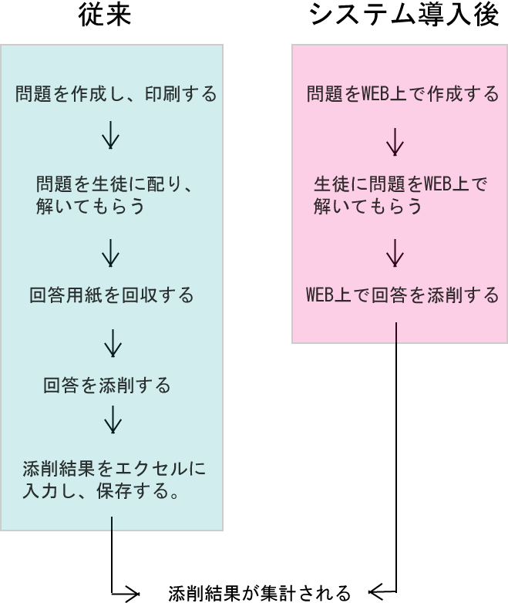

これらの機能を全て有し、上記のように重松先生が容易に添削データを取得できるようになることが我々のシステムに求められる品質である。

